**Tarea Semana #1**

**SNEYDER MARTINEZ CAICEDO**

**JUAN CARLOS BRIÑEZ LEON**

**UNIVERSIDAD CATÓLICA LUIS AMIGÓ**

**FACULTAD DE INGENIERIAS Y ARQUITECTURA**

**Modelación & Simulación de Sistemas**



**MEDELLÍN - ANTIOQUIA**

**AGOSTO 2022**

El taller fue realizado completamente en el lenguaje Python

**Conjunto de datos**

|  |  |  |  |  |  |
| --- | --- | --- | --- | --- | --- |
| ***Dataset 1*** | | ***Dataset 2*** | | ***Dataset 3*** | |
| *X* | *Y* | *X* | *Y* | *X* | *Y* |
| 3 | 14 | 1 | 21 | 1.5 | -0.5 |
| 6 | 20 | 2 | 35 | 2.5 | 4.5 |
| 9 | 26 | 3 | 57 | 3.5 | 9.5 |
| 12 | 32 | 4 | 87 | 4.5 | 14.5 |
| 15 | 38 | 5 | 125 | 5.5 | 19.5 |
| 18 | 44 | 6 | 171 | 6.5 | 24.5 |
|  |  | 7 | 225 | 7.5 | 29.5 |
|  |  | 8 | 287 | 8.5 | 34.5 |

**DATASET 1**

* *Dataset*

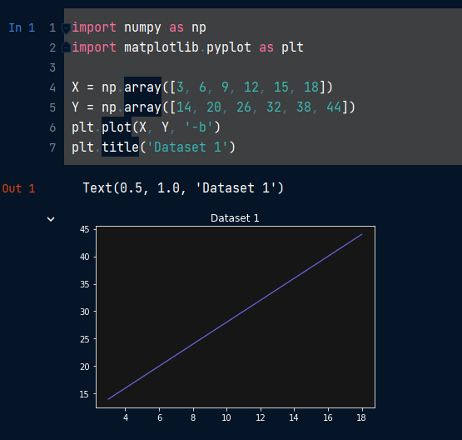

**R/=** Muestra una gráfica lineal

* *Interpolación:*

Queremos encontrar la posición cuando X tiene los siguientes valores: 4, 5, 7, 8, 10

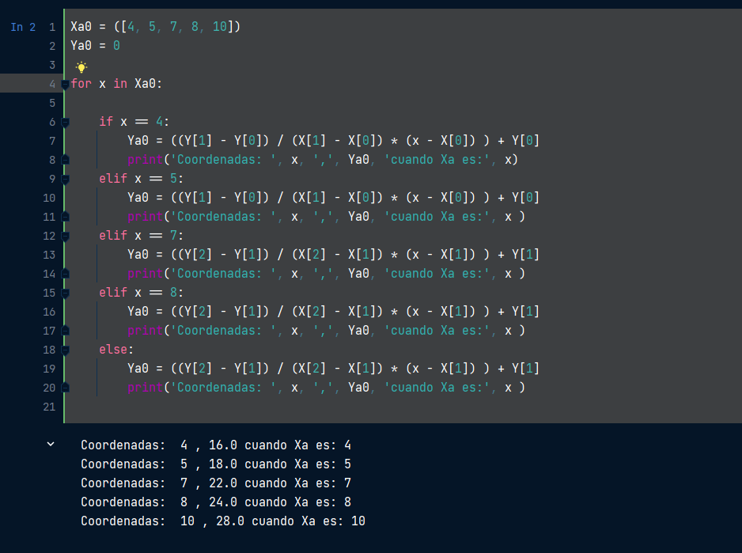

* *Modelo matemático:*

Para encontrar el modelo matemático usaremos los puntos:

P1: 3,14

P2: 18, 44

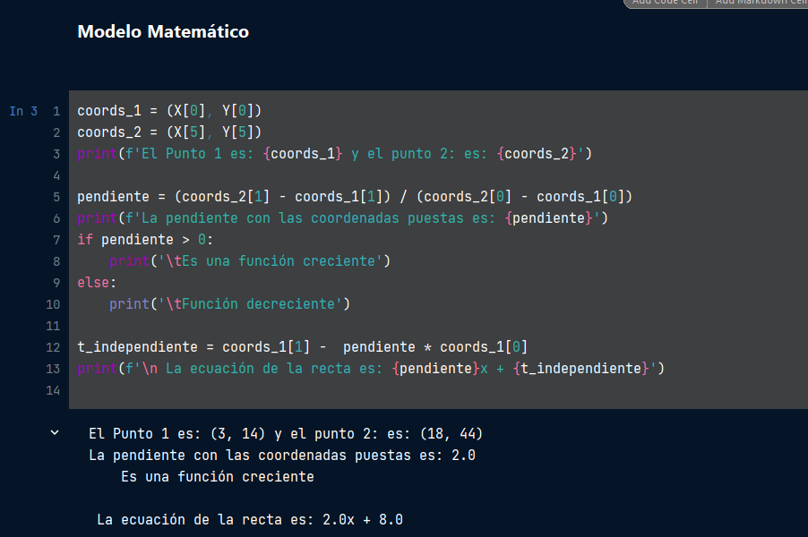

* *Métrica de error:*

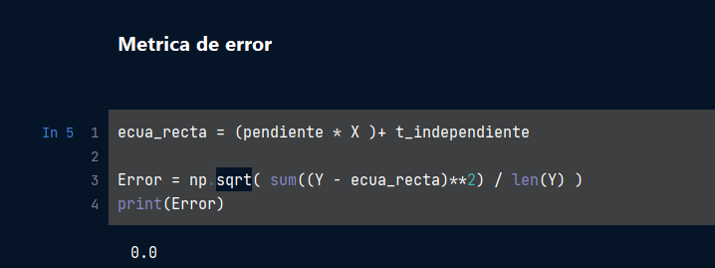

**R/=** Esta respuesta con base a la métrica de error planteada nos indica con su valor cero que el modelo se ajusta perfectamente al Dataset

**DATASET 2**

* *Dataset:*

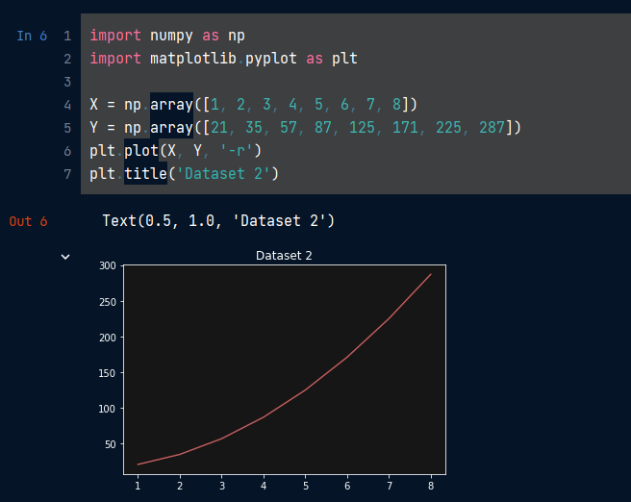

**R/=** Muestra una gráfica no lineal

* *Interpolación:*

Queremos encontrar la posición cuando X tiene los siguientes valores: 1.5, 2.5, 4.25, 4.5 y 7.10

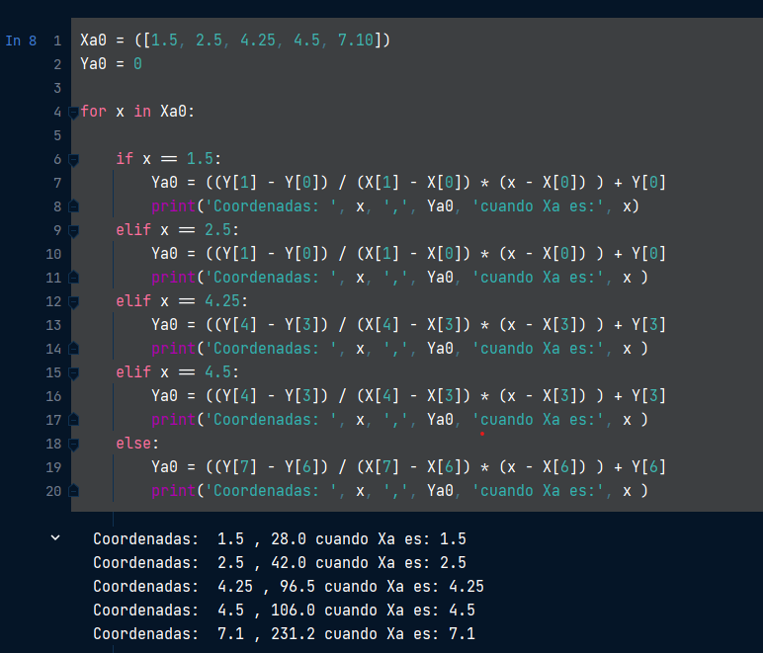

* *Modelo matemático:*

Para encontrar el modelo matemático usaremos los puntos:

P1: 2, 35

P2: 3, 57

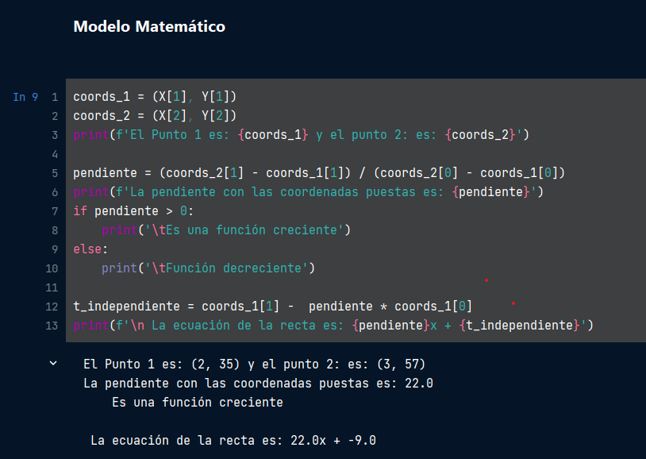

* *Métrica de error:*

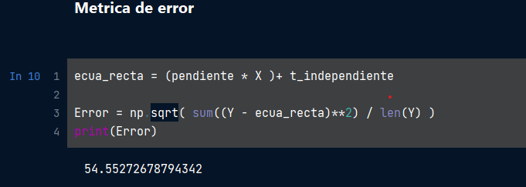

**R/=** A diferencia de nuestro anterior Dataset con el modelo matemático que se ajustaba perfectamente, aquí encontramos un 54.55% de error para denotan que cuando se use este modelo se podría tener errores la gran mayoría de veces.

**DATASET 3**

* *Dataset:*

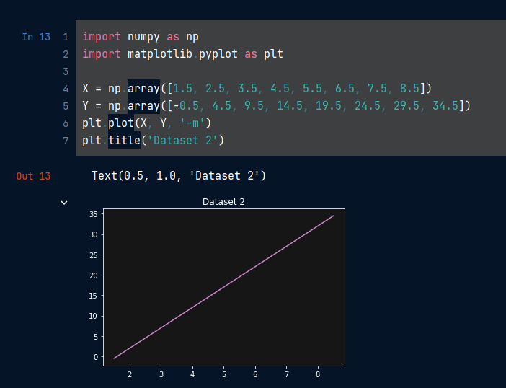

**R/=** Muestra una gráfica lineal

* *Interpolación:*

Queremos encontrar la posición cuando X tiene los siguientes valores: 2, 3, 3.25, 4 y 4.25

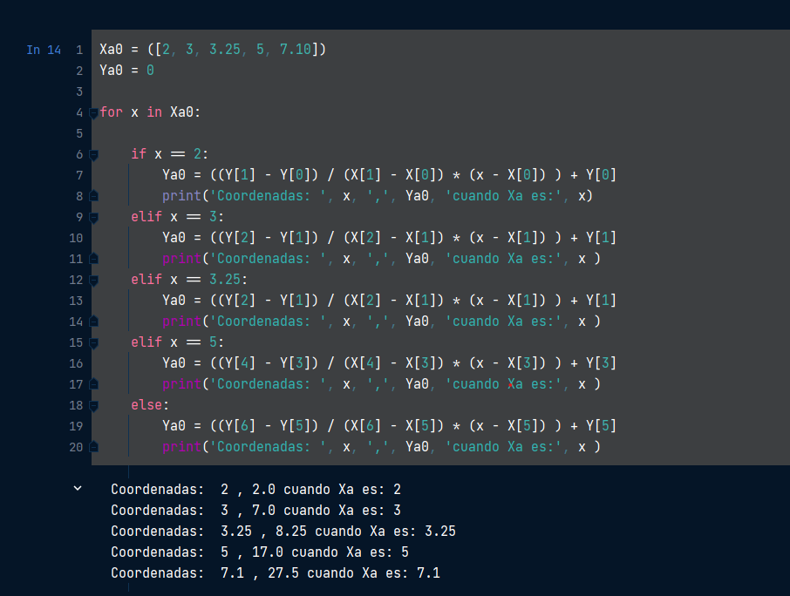

* *Modelo matemático:*

Para encontrar el modelo matemático usaremos los puntos:

P1: 6.5, 24.5

P2: 1.5, -0.5

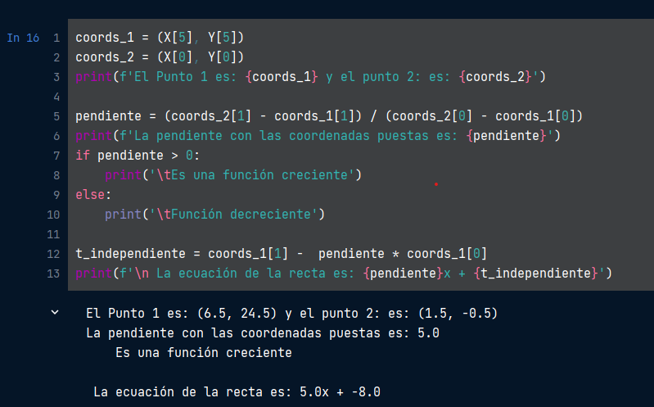

* *Métrica de error:*

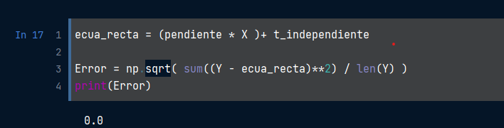

**R/=** Esta respuesta tal como el primer Dataset nos da un porcentaje una exactitud implacable ajustándose al sin ningún problema al modelo

**Repositorio de GIT del curso:** [sneydermc3007/Theory_Experimentation: Repositorio para la materia de Modelacion y Simulacion de Sistemas (github.com)](https://github.com/sneydermc3007/Theory_Experimentation)